Télécom SudParis
Année scolaire 2016/2017

Projet Introduction au génie logiciel pour applications orientées objet
CSC 4102

ÉTUDE DE CAS « PROCÈS VERBAL D’ASSEMBLÉE GÉNÉRALE DE COPROPRIÉTÉ »

WANG Yuwei
ZHENG Qi

Enseignant responsable du groupe de TP : BAC Christian

16 Novembre 2016

Sommaire

1 Remarques préliminaires 3
2 Spécification et préparation des tests de validation 4
2.1 Spécification 4
2.1.1 Diagrammes de cas d’utilisation 4
2.1.2 Priorités des cas d’utilisation 5
2.1.3 Scénarios, préconditions, et postconditions 5
2.2 Préparation des tests de validation 6
3 Conception préliminaire 9
3.1 Aspects statiques, liste des classes 9
3.2 Aspects statiques, diagramme de classes 9
3.3 Aspects dynamique, diagrammes d’interaction (de séquence ou de communications) 9
4 Conception détaillée et préparation des tests unitaires 11
4.1 Diagramme de classes de la conception détaillée 11
4.2 Fiche des classes 11
4.2.1 Classe AssembleeGenerale 11
4.3 Préparation des tests unitaires 14
4.3.1 Diagramme de machine à états et invariant de la classe AssembleeGenerale 14
4.3.2 Préparation des tests unitaires de la classe AssembleeGenerale 14

Remarques préliminaires
Vous mettez dans cette section toutes les particularités que vous portez à la connaissance des lecteurs / évaluateurs.

Spécification et préparation des tests de validation

Spécification

Diagrammes de cas d’utilisation
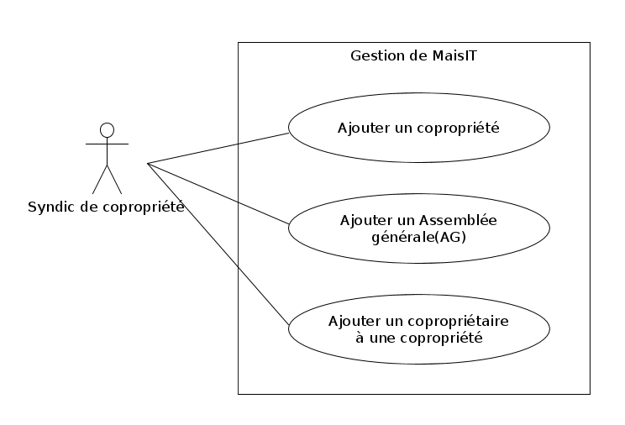
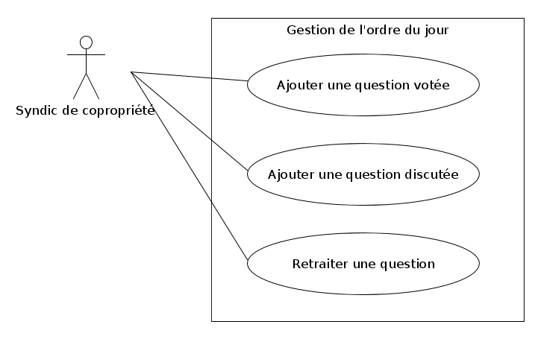
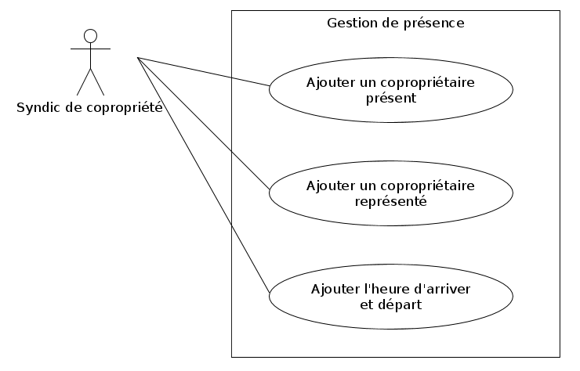
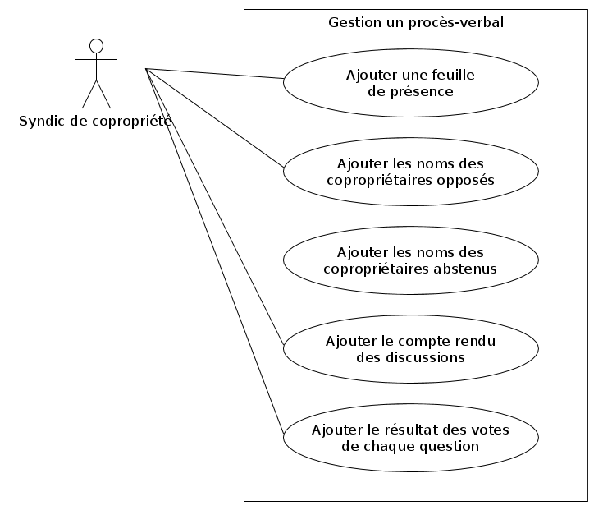
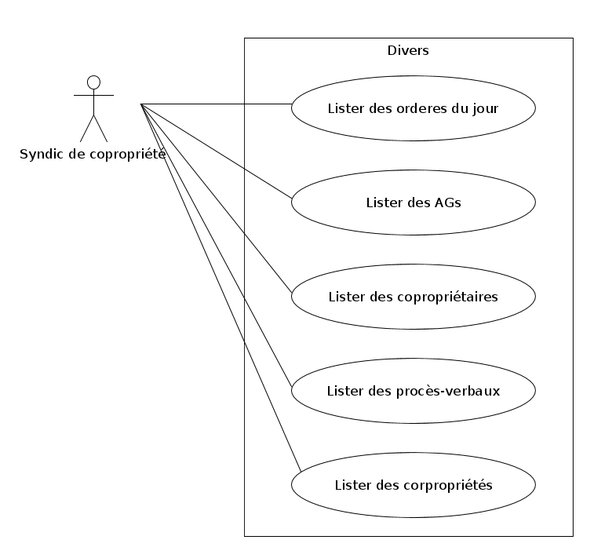

Priorités des cas d’utilisation
Les cas d’utilisation de priorité Haute sont :
Ajouter un copropriété, Ajouter un AG, Ajouter un copropriétaire à un AG, Ajouter une question votée, Ajouter une question discutée, Ajouter un copropriétaire présent, Ajouter un copropriétaire représenté, Ajouter l'heure d'arriver et départ, Ajouter une feuille de présence, Ajouter les noms des copropriétaires opposés, Ajouter les noms des copropriétaires abstenus, Ajouter le compte rendu des discussions, Ajouter le résultat des votes de chaque question.
Les cas d’utilisation de priorité Moyenne sont :
lister des ordres du jour, lister des AGs, lister des copropriétaires, lister des procès-verbaux, lister des copropriétés.
Le cas d’utilisation de priorité Basse est : Retraiter une question.

Scénarios, préconditions, et postconditions
Les cas d’utilisation choisis pour les préconditions et les postconditions sont :
- f1 : Ajouter une question discutée
- f2 : Ajouter un copropriétaire présent
- f3 : Ajouter un copropriétaire représenté
- f4 : Ajouter les noms des copropriétaires opposés
- f5 : Ajouter le compte rendu des discussions
- f6 : Ajouter le résultat des votes de chaque question
Précondition de f1 : corpropriété existe ^ l’assemblée générale existe ^ l’ordre du jour existe ^ la question n’existe pas
Postcondition de f1 : corpropriété existe ^ l’assemblée générale existe ^ l’ordre du jour existe ^ la question existe ^ cette question ne peut pas être votée
Précondition de f2 : corpropriété existe ^ l’assemblée générale existe ^ la feuille de présence existe ^ ce copropriétaire existe ^ cette personne ne s’inscrit pas
Postcondition de f2 : corpropriété existe ^ l’assemblée générale existe ^ la feuille de présence existe ^ ce copropriétaire existe ^ cette personne s’inscrit dans la feuillle de présence
Précondition de f3 : corpropriété existe ^ l’assemblée générale existe ^ la feuille de présence existe ^ ce copropriétaire existe ^ cette personne ne s’inscrit pas ^ son mandataire est unique et ponctuel
Postcondition de f3 : corpropriété existe ^ l’assemblée générale existe ^ la feuille de présence existe ^ ce copropriétaire existe ^ son mandataire est unique et ponctuel ^ cette personne est représentée
Précondition de f4 : corpropriété existe ^ l’assemblée générale existe ^ ce copropriétaire existe ^ cette personne est présente ou représentée ^ cette personne s’est opposé lors d’un vote
Postcondition de f4 : corpropriété existe ^ l’assemblée générale existe ^ ce copropriétaire existe ^ cette personne est présente ou représentée ^ le nombre de vote opposé incrémenté
Précondition de f5 : corpropriété existe ^ l’assemblée générale existe ^ l’ordre du jour existe ^ le procès-verbal existe ^ des questions est discutées ^ le compte rendu des discussions n’existe pas
Postcondition de f5 : corpropriété existe ^ l’assemblée générale existe ^ l’ordre du jour existe ^ le procès-verbal existe ^ des questions est discutées ^ le compte rendu des discussions existe
Précondition de f6 : corpropriété existe ^ l’assemblée générale existe ^ l’ordre du jour existe ^ le procès-verbal existe ^ cette question pour voter existe ^ cette question est votées
Postcondition de f6 : corpropriété existe ^ l’assemblée générale existe ^ l’ordre du jour existe ^ le procès-verbal existe ^ cette question pour voter existe ^ cette question est votées ^ le résultat des votes est noté

Préparation des tests de validation
Les cas d’utilisation choisis pour construire les tables de décisions des tests de validation sont :
- F1 : Ajouter un copropriétaire présent
- F2 : Ajouter les noms des copropriétaires opposés
- F3 : Ajouter le compte rendu des discussions
F1 |  |  | 1 | 2 | 3 | 4 | 5 | 6
Précondition | corpropriété | existe | F | T | T | T | T | T
Précondition | l’assemblée générale | existe |  | F | T | T | T | T
Précondition | la feuille de présence | existe |  |  | F | T | T | T
Précondition | ce copropriétaire | existe |  |  |  | F | T | T
Précondition | cette personne | s’inscrit |  |  |  |  | F | T
Postcondition | Ajouter un copropriétaire présent accepté |  | F | F | F | F | F | T
 | Nombre de jeux de tests |  | 1 | 1 | 1 | 1 | 1 | 1

F2 |  |  | 1 | 2 | 3 | 4 | 5 | 6
Précondition | corpropriété | existe | F | T | T | T | T | T
Précondition | l’assemblée générale | existe |  | F | T | T | T | T
Précondition | ce copropriétaire | existe |  |  | F | T | T | T
Précondition | cette personne | présente ou représentée |  |  |  | F | T | T
Précondition | cette personne | s’est opposé lors d’un vote |  |  |  |  | F | T
Postcondition | Ajouter les noms des copropriétaires opposés accepté |  | F | F | F | F | F | T
 | Nombre de jeux de tests |  | 1 | 1 | 1 | 2 | 2 | 2

F3 |  |  | 1 | 2 | 3 | 4 | 5 | 6 | 7
Précondition | copropriété | existe | F | T | T | T | T | T | T
Précondition | l’assemblée générale | existe |  | F | T | T | T | T | T
Précondition | l’ordre du jour | existe |  |  | F | T | T | T | T
Précondition | le procès-verbal | existe |  |  |  | F | T | T | T
Précondition | des questions | est discutées |  |  |  |  | F | T | T
Précondition | le compte rendu des discussions | existe |  |  |  |  |  | F | T
Postcondition | Ajouter les noms des copropriétaires opposés accepté |  | F | F | F | F | F | F | T
 | Nombre de jeux de tests |  | 1 | 1 | 1 | 1 | 1 | 1 | 1

Conception préliminaire

Aspects statiques, liste des classes
MaisIT, Copropiété, AssembleeGenerale, Coprorietaire, Presence, FeuillePresence, OrdreDuJour, Question, ResultatVote, CompteRendu, ProcesVerbal, TypeVote(enums)

Aspects statiques, diagramme de classes
Le diagramme de classes est raffiné dans la section " Diagramme de classes de la conception détaillée " de ce document.

Aspects dynamique, diagrammes d’interaction (de séquence ou de communications)
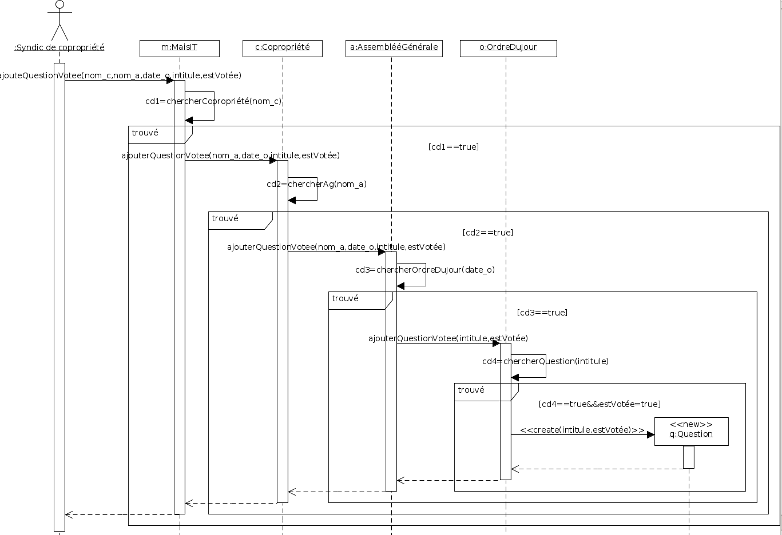
« ajouter une question avec vote à l’ordre du jour d’une assemblée générale d'une copropriété »

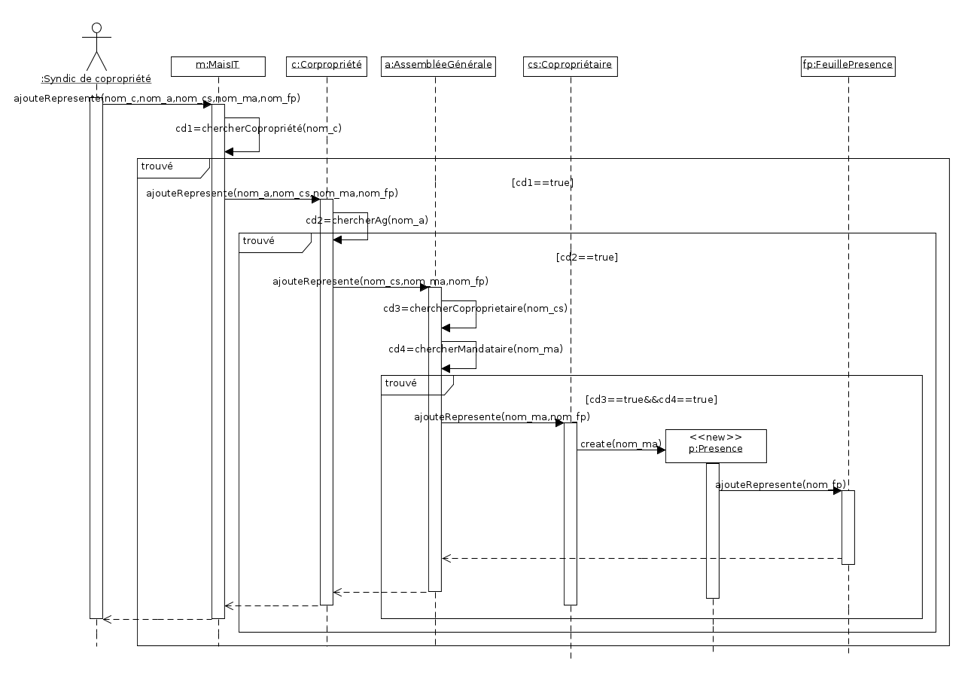
« ajouter un copropriétaire représenté à la feuille de présence d’une assemblée générale d'une copropriété »

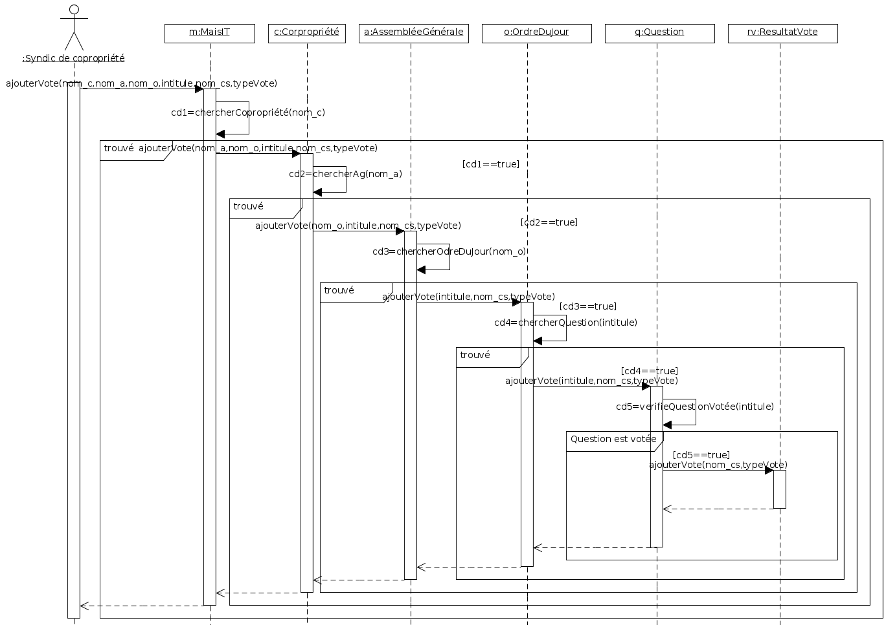
« ajouter le vote d’un copropriétaire à une question de l’ordre du jour d’une assemblée générale d'une copropriété »

Conception détaillée et préparation des tests unitaires

Diagramme de classes de la conception détaillée
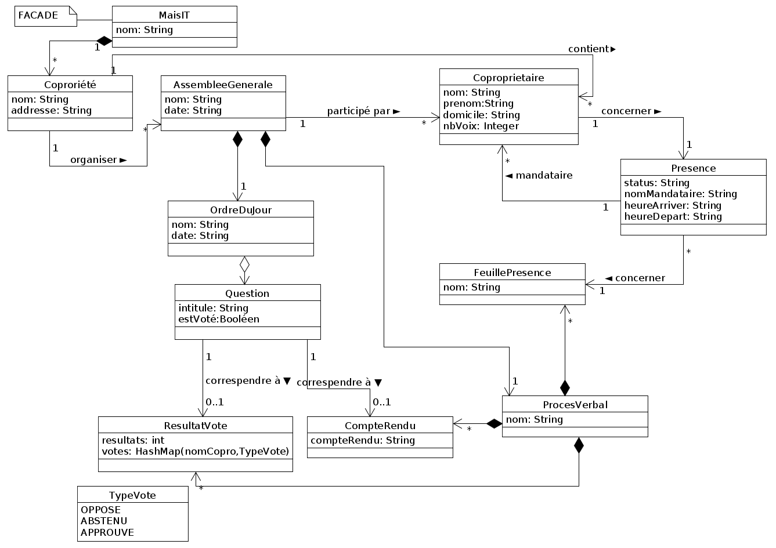

Fiche des classes

Classe AssembleeGenerale
AssembleeGenerale
< - attributs - >
- nom : String
- date : String
< - attributs « association » - >
- lesCoproprietaire : Collection de Copropritaire
- ordreDuJour : OrdreDuJour
- procesVerbal : ProcesVerbal
< - constructeur - >
+ constructeur(String nom, String date)
+ destructeur()
< - opérations - >
+ getNom() : String
+ getDate() : String
< - opérations « cas d’utilisation » - >
+ ajouterOrdreDuJour(String nomOdreDuJour) : Booléen
+ ajouterProcesVerbal(String nomProcesVerbal) : Booléen
+ ajouterQuestionVotee(String intitule, Boolean estVotée) : Booléen
+ ajouteRepresente(String nomMandataire, String nomFeuillePresence): Booléen
+ ajouterVote(String intitule, String nomCoproprietaire, Boolean typeVote): Booléen
+ supprimerOrdreDuJour(String nomOdreDuJour) : Booléen
+ supprimerProcesVerbal(String nomProcesVerbal) : Booléen
< - opérations pour les nouveaux cas d’utilisation - >
+ listerCoproprietaires()
+ listerOdreDuJour()
+ listerProcesVerbal()
< - opérations de recherche - >
+ chercherCoproprietaire(String nom) : Booléen
+ chercherOrdreDuJour(String nom) : Booléen
+ chercherProcesVerbal(String nom) : Booléen
+ chercherMandataire(String nomMandataire) :Booléen

constructeur(String nom, String date)
nom = this.nom
date = this.date

ordreDuJour = construction d’un vide OrdreDuJour
procesVerbal = construction d’un vide ProcesVerbal
void destructeur()
pour tout copropriétaires dans lesCorproprietaires faire copropriétaire.destructeur()
pour ordredujour faire ordreDuJour.destructeur()
pour procesverbal faire procesVerbal.destructeur()
String getNom()
retourner this.nom
String getDate()
retourner this.date
Boolean chercherCoproprietaire(String nom)
for c in lesCopropriétairs do
si nom de c est nom alors retourner c
retourner null
Boolean ajouterQuestionVotee(String nomOrdreDuJour, String intitule, Boolean estVotée)
Question q = chercherQuestion(intitule)
si(q == null)
q = constructeurQuestion(intitule, estVotee)
ajouter q à la collection lesQuestion

Préparation des tests unitaires

Diagramme de machine à états et invariant de la classe AssembleeGenerale
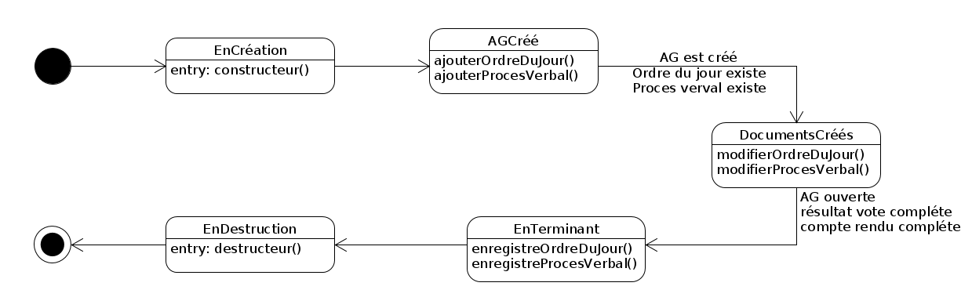
Invariant de l’assemblée générale:
(¬AGCréé Ʌ ¬DocumentCréés Ʌ ¬EnTerminant) V ( AGCréé Ʌ ¬DocumentCréés Ʌ ¬EnTerminant) V ( AGCréé Ʌ DocumentCréés Ʌ ¬EnTerminant) V ( AGCréé Ʌ DocumentCréés Ʌ EnTerminant)
= (¬DocumentCréés Ʌ ¬EnTerminant) V (AGCréé Ʌ DocumentCréés)
= ¬(DocumentCréés V EnTerminant) V (AGCréé Ʌ DocumentCréés)
= (DocumentCréés V EnTerminant) ⇒ (AGCréé Ʌ DocumentCréés)

Préparation des tests unitaires de la classe AssembleeGenerale
Table de décision des tests unitaires de « ajouterOrdreDuJour(String nomOdreDuJour) : Booléen »
 |  | 1 | 2 | 3
Précondition | AGCrée | F | T | T
Précondition | DocumentCréé |  | F | T
Postcondition | ¬ordreDuJour = ordreDuJour | F | T | F
Exception | Levée d'une exception | Oui | Non | Oui
Effet | Ordre du jour créé | F | T | F
 | Nombre de jeux de tests | 1 | 1 | 1

Table de décision des tests unitaires de «ajouterProcesVerbal(String nomProcesVerbal) : Booléen »
 |  | 1 | 2 | 3
Précondition | AGCrée | F | T | T
Précondition | DocumentCréé |  | F | T
Postcondition | ¬procesVerbal = procesVerbal | F | T | F
Exception | Levée d'une exception | Oui | Non | Oui
Effet | ProcesVerbal créé | F | T | F
 | Nombre de jeux de tests | 1 | 1 | 1

